ЛЕКЦИЯ 5

ИЗЛУЧЕНИЕ АНТЕННЫХ РЕШЕТОК

Для получения высокой направленности излучения можно использовать систему слабонаправленных антенн, таких как вибраторы, щели, открытые концы волноводов и других, определенным образом расположенных в пространстве и возбуждаемых токами с требуемым соотношением амплитуд и фаз. В этом случае общая направленность определяется, особенно при большом числе излучателей, в основном габаритными размерами всей системы и в гораздо меньшей степени – индивидуальными направленными свойствами отдельных излучателей.
К числу таких систем относятся антенные решетки (АР). Под АР понимается система одинаковых излучающих элементов, (идентично ориентированных в пространстве и расположенных по определенному закону). В зависимости от расположения элементов различают линейные, поверхностные и объемные решетки, среди которых наиболее распространены прямолинейные и плоские АР. Иногда излучающие элементы располагаются по дуге окружности или на криволинейных поверхностях, совпадающих с формой объекта, на котором расположена АР (конформная АР).
Простейшей является линейная АР, в которой излучающие элементы располагаются вдоль прямой, называемой осью решетки, на равных расстояниях друг от друга (эквидистантная АР). Расстояние d между фазовыми центрами излучателей называют шагом решетки. Линейная АР помимо самостоятельного значения является часто основой при анализе других типов АР.

5.1. Линейные антенные решётки с равноамплитудным возбуждением и линейным изменением фазы питающих токов

5.1.1. Множитель системы линейной антенной решётки

Рассмотрим линейную экэвидистантную АР, элементы которой расположены вдоль оси z (рис. 5.1). Предположим, что решетка состоит из нечетного числа излучателей N = 2M+ 1, причем центральный элемент расположен в начале координат; -М и M – номера нижнего и верхнего элементов соответственно.
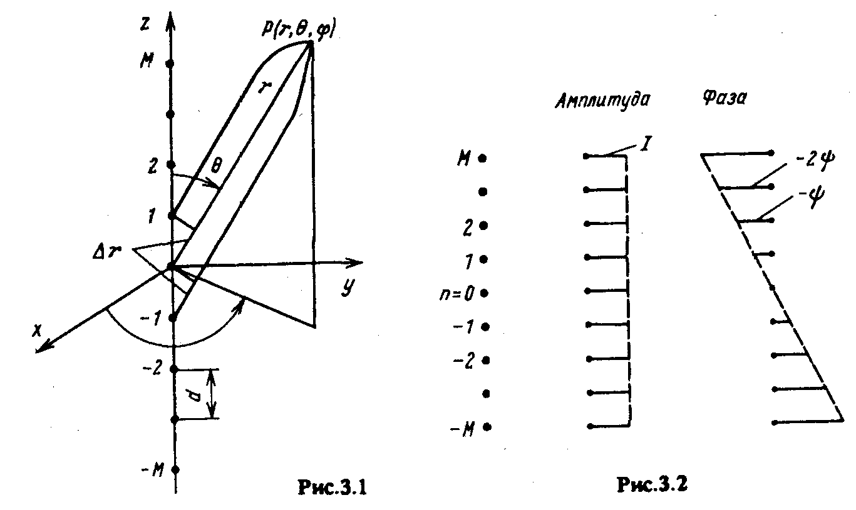
Рис. 5.1. Схема линейной АР
Рис. 5.2. Амплитуды и фазы токов

Тогда положение n-го элемента характеризуется координатами:
х_{n} = 0, y_{n} = 0, z_{n} = n⋅d. (5.1)

Предположение, что число излучателей нечетно, веденное для упрощения анализа, не является принципиальным. Все полученные ниже соотношения остаются справедливыми при четном числе излучателей N = 2M.
Полагаем, что комплексная амплитуда тока в n-м излучателе:
${\overset{˙}{I}}_{n}$ = I⋅ ехр( - jn⋅ψ), (5.2)

т.e. токи во всех элементах равны по амплитуде, а фаза тока в каждом из элементов отстает от фазы в предыдущем на величину ψ (линейный или прогрессивный закон изменения фазы; рис. 5.2). Подобное распределение тока широко используется на практике. Заметим, что вопрос практической реализации требуемого распределения токов достаточно сложен, в частности, из-за эффекта взаимной связи, неодинаковой для центрального и крайних элементов. При настоящем анализе полагается, что токи в элементах решетки известны с учетом эффекта взаимной связи и ДН одного элемента в решетке остается такой же, как в случае уединенного излучателя. В качестве элементов для простоты рассмотрим ненаправленные излучатели, поэтому при расчете ДН достаточно ограничиться анализом множителя системы.
Используя общие соотношения находим, что разность хода для п-го элемента по сравнению с центральным, расположенным в начале координат: Δr_{n} = n⋅d cosθ, а множитель системы:
${\tilde{f}}_{c}=\sum_{n=−M}^{n=M}{\text{exp}\left[\text{jn}\left(\text{kd}⋅\text{cos}θ−ψ\right)\right]}$, (5.3)

причем выражение (5.3), в котором опущен несущественный по постоянный множитель I, справедливо для любой из компонент поля ${\overset{˙}{E}}_{θ}$ или ${\overset{˙}{E}}_{ϕ}$, создаваемой излучателями в дальней зоне.

Выражение под знаком суммы в (5.3) представляет собой геометрическую прогрессию из N членов. Используя формулу для суммы геометрической прогрессии, получим:
${\tilde{f}}_{c}=\frac{\text{sin}\left[N⋅\left(\text{kd}⋅\text{cos}θ−ψ\right)/2\right]}{\text{sin}\left[\left(\text{kd}⋅\text{cos}θ−ψ\right)/2\right]}=\frac{\text{sin}U}{\text{sin}\left(U/N\right)}$, (5.4)

где $U=N⋅\left(\text{kd}⋅\text{cos}θ−ψ\right)/2$ - обобщённая угловая переменная. (5.5)

Выражение (5.4) получилось чисто вещественным. Это значит, что фазовая диаграмма направленности АР не зависит от угловых координат и лишь меняется скачком на π при переходе через нуль выражения (5.4). Уточним, чти понимается под ДН элемента в составе решетки.
В ситуации, если заданы токи в элементах АР, ДН одного элемента соответствует режим, когда данный элемент возбужден, а на входе остальных элементов токи равны нулю. Для вибраторных антенн это соответствует размыканию входных точек. Подобные разомкнутые элементы (при длине плеча b ≠ λ/2) оказывают сравнительно малое влияние, которым можно пренебречь.

Таким образом, линейная АР с распределением токов (5.2) независимо от величины ψ излучает волну со сферическим фронтом и ее фазовый центр совпадает с серединой АР. Выражение для нормированной амплитудной ДН имеет вид:
$F_{c}(θ)=\left|\frac{1}{f_{c}(θ_{\text{гл}})}×\frac{\text{sin}\left[N⋅\left(\text{kd}⋅\text{cos}θ−ψ\right)/2\right]}{\text{sin}\left[\left(\text{kd}⋅\text{cos}θ−ψ\right)/2\right]}\right|$, (5.6)

где f_{с}(θ_{гл}) - значение функции f_{c} в направлении главного максимума.
Знак модуля в дальнейшем для упрощения записи будем опускать. Обратим внимание, что величина $\text{kd}⋅\text{cos}θ−ψ$ в аргументе числителя и знаменателя (5.6) характеризует сдвиг фаз между полями двух соседних элементов в дальней зоне. Это означает, что в зависимости от фазового сдвига ψ изменяется положение максимума излучения. Соответственно различают режимы нормального, наклонного и осевого излучений.

5.2. Режим нормального излучения (ψ = 0)

При ψ = 0 все элементы решетки возбуждаются синфазно. Максимум излучения ориентирован по нормали (θ_{гл} = 90°) к оси решетки, так как в этом направлении разность хода лучей от различных излучателей равна нулю и поля складываются синфазно. Это – режим нормального излучения. Диаграмма направленности описывается функцией:
${\tilde{f}}_{c}=\frac{\text{sin}\left[N⋅\left(\text{kd}⋅\text{cos}θ\right)/2\right]}{\text{sin}\left[\left(\text{kd}⋅\text{cos}θ\right)/2\right]}$, (5.7)

В точке θ = 90° разность хода Δ_{r} = 0 все векторы синфазны между собой, в результате суммарное поле имеет максимальное значение. Таким образом, в направлении нормали к оси АР формируется максимум ДН. В точке В (рис. 5.3) синфазность сложения уже нарушается, причем векторы, соответствующие элементам с положительными индексами, опережают, а с отрицательными — запаздывают по отношению к вектору с индексом n = 0 на величину: nk Δr = nkd⋅cosθ. Для суммирования векторов в точке В можно совместить начало каждого вектора с концом предыдущего и полученную ломаную замкнуть результирующим вектором (см. рис. 5.3), который, естественно, будет меньшем, чем в точке A. При дальнейшем уменьшении угла θ «веер» векторов раскрывается все сильнее, соответственно результирующий вектор становится все меньше, пока в точке С, угловое положение которой обозначим θ = θ₀₁, он не обратится в нуль. Как видно, фазовый сдвиг между отдельными векторами, равный kd⋅cosθ₀₁ составляет в этой точке 2π/N. Отсюда:
cosθ₀₁ = λ/Nd . (5.8)

Заметим, что условие (5.8) может быть выполнено, только еcли Nd > λ. В противном случае в ДН отсутствуют направления с нулевым излучением. Чем больше произведение Nd (чем длиннее решетка), тем более узким становится основной лепесток ДН. При θ < θ₀₁ начинается область формирования боковых лепестков. Максимум первого бокового лепестка получается в точке D.
Интересно отметить, что в области бокового излучения векторы, соответствующие средним элементам, компенсируют друг друга (см. рис. 5.3) и суммарный вектор определяется только вкладом элементов, расположенные вблизи краев АР. Поэтому интенсивность боковых лепестков в принципе можно уменьшить, выбирая закон распределения токов, спадающий к краям решетки.
В точке Е суммарный вектор опять обращается в нуль. При дальнейшем уменьшении угла θ продолжается процесс формирования дальних боковых лепестков. Однако при сравнительно большом d возможен случай, когда фазовый сдвиг между соседними векторами достигает величины 2π, т.е. все векторы опять оказываются расположенными параллельно друг другу и их сумма дает дополнительный главный максимум. Это может иметь место при угле θ = θ_{вт,max}, определяемом соотношением:

θ_{вт,max} = arccos(λ/d). (5.9)

Из (5.9) видно, что для исключения дополнительных главных максимумов в ДН синфазной решетки из изотропных элементов необходимо выбирать: d < λ.

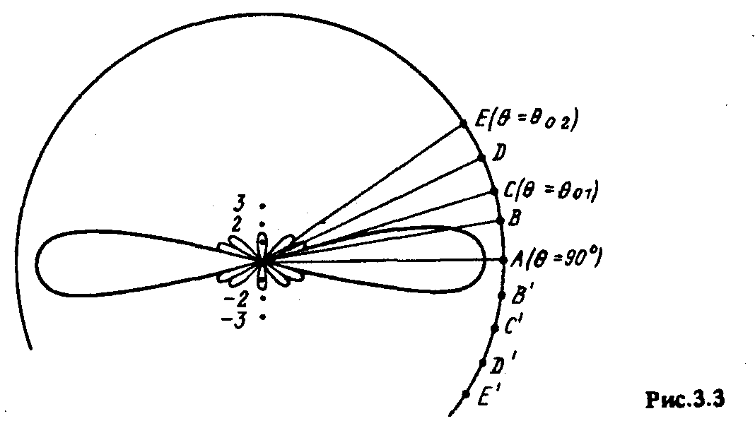
Рис. 5.3. Принцип формирования дополнительных максимумов ДН АР

В точках B', C', D', E' векторные диаграммы имеют аналогичный вид, изменяется только знак фазового сдвига между полями соседних элементов. Для построения ДН необходимо в радиальных направлениях, соответствующих рассмотренным точкам, отложить отрезки, пропорциональные результирующим векторам.
Перейдем к более детальному анализу ДН, описываемой выражением (5.7). Направления, в которых излучение отсутствует, определяются из условия:
cosθ_{0,m} = ±(mλ/Nd). (5.10)
где m = l, 2, ... .
Причем знак плюс соответствует углам θ < θ_{гл} , а знак минус θ > θ_{гл} . В силу симметрии диаграммы относительно нормали к оси решетки, ширина основного лепестка ДН по уровню нулевого излучения определится по формуле:
${Δθ}_{0}=2\left(θ_{\text{гл}}−θ_{\text{01}}\right)≈2λ/\text{Nd}≈{\text{115}}^{o}λ/\text{Nd}$ (5.11)

Ширину ДН по половинной мощности можно найти по приближенной формуле:
${Δθ}_{0,5}≈0,\text{89}λ/\text{Nd}≈{\text{51}}^{o}λ/\text{Nd}$ (5.12)
Направления максимумов боковых лепестков приближенно можно определить из условия максимума числителя (5.7), так как знаменатель этого выражения, особенно при большом Nd, меняется значительно медленнее числителя. Отсюда, приравнивая аргумент числителя величине
± (2m+1)×π/2, имеем:
cosθ_{max,m} = ±(2m + 1)λ/2Nd. (5.13)

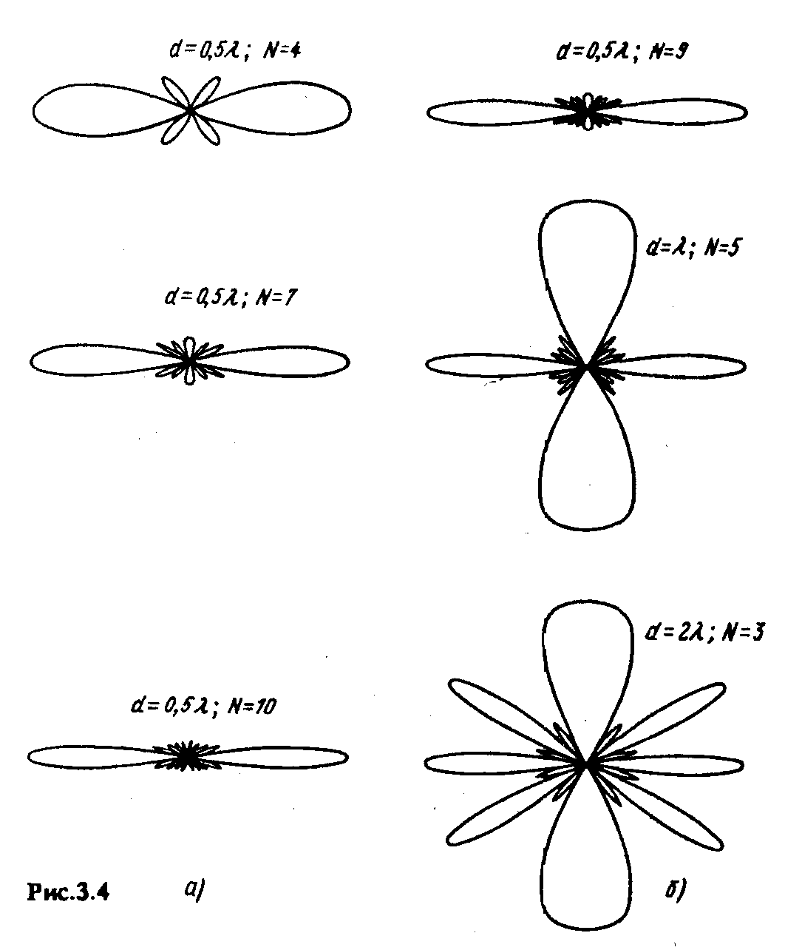
Подставляя значение θ = θ_{max,m} (5.13) в (5.7), получаем относительный УБЛ:
$ζ_{m}=\frac{1}{N⋅\left|\text{sin}\left[\frac{\left(2m+1\right)π}{2N}\right]\right|}$. (5.14)

Величина ζ_{m} максимальна для т = 1, с ростом m интенсивность боковых лепестков сначала убывает, затем возрастает. Минимальное значение ζ_{m} имеет при аргументе синуса в (5.14), равном ±π/2. Угловое положение этих лепестков можно определить, приравняв аргумент синуса в знаменателе (5.7) к π/2, откуда получим: cosθ = ±λ/2d. Ясно, что для исключения возрастания УБЛ необходимо выполнение условия:
d ≤ λ/2. (5.15)
Рис. 5.4. Формы ДН АР для различных конструктивных параметров
а
б

Условие (5.15) предъявляет более жесткие требования к шагу решетки, чем требование d < λ, при котором отсутствуют дополнительные максимумы.
При большом значении N (N > 10) для первых боковых лепестков можно получить приближенную формулу:
$ζ_{m}≈\frac{2}{π\left(2m+1\right)}$. (5.16)

Из (5.16) имеем, что при т= 1 (первый боковой лепесток) ζ₁ = 0,21 (или ζ₁ = - 13,3 дБ) и не зависит от N.
На рис. 5.4, а приведена серия расчетных ДН, демонстрирующих зависимость ширины основного лепестка при различных N, на постоянном шаге решетки d = 0,5λ. Серия ДН, приведенных на рис. 5.4, б, для различных сочетаний N и d (но таких, что (N - 1)d = const = 4λ), демонстрирует практическую неизменность основного лепестка и возникновение вторичных главных максимумов d ≥ λ.

5.3. Режим наклонного излучения (0 < ψ < kd)

В этом режиме максимум излучения отклоняется от нормали к оси решетки, причем на такой угол, при котором разность фаз за счет разности хода для отдельных элементов компенсируется сдвигом фаз из-за несинфазности возбуждения. Рассмотрим, например, два соседних элемента с n = 0 и п = 1 (см. рис. 5.1). Разность фаз за счет разности хода для поля элемента с n = 1 по отношению к полю центрального элемента составляет + kdcosθ, a за счет возбуждения фаза его поля отстает на величину (-ψ). Компенсация наступает, когда $\text{kd}⋅\text{cos}θ−ψ$ = 0, откуда
cosθ_{гл} = ψ/kd. (5.17)

Из (5.17) видно, что при возрастании ψ от нуля до kd направление максимума излучения отклоняется от нормали и приближается к оси решетки, т.е. отклоняется в ту же сторону, в которую происходит отставание фазы возбуждения элементов решетки (рис. 5.5). Эффект перемещения направления максимального излучения при изменении фазового сдвига ψ находит широкое практическое применение в сканирующих АР.

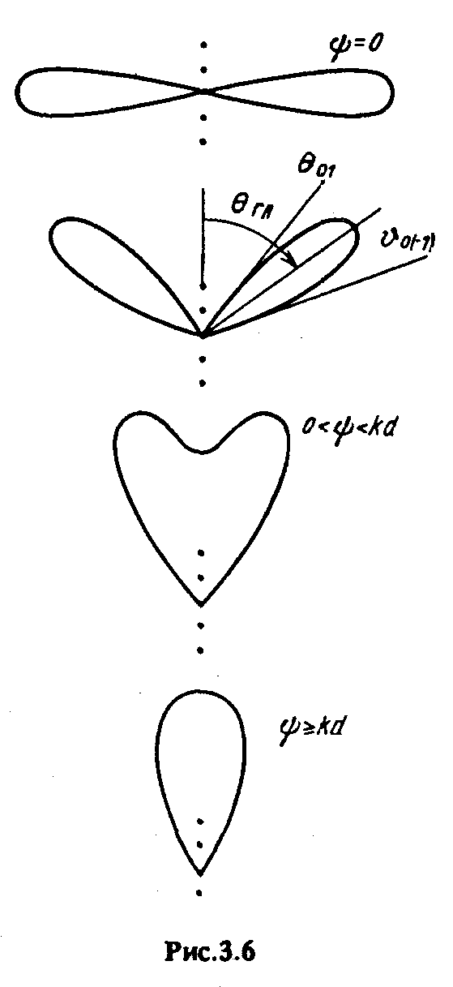
Выражение для ДН в плоскости, проходящей через ось решетки, имеет вид (5.6), причем f_{c}(θ_{гл}) = N, как и в случае синфазного возбуждения. Направления нулей излучения определяются из условия равенства нулю числителя (5.6), т.e. N(kd cosθ_{0m} - ψ)/2 = ±mπ, откуда
$\text{cos}θ_{0m}=ψ/\text{kd}±mλ/\text{Nd}$. (5.18)

Ближайшим к главному максимуму направлением нулевого излучения соответствуют углы θ₀₁ и θ₀₍₋₁₎ (см. рис. 5.6), причем:

$θ_{\text{01}}=\text{arccos}\left(\text{cos}θ_{\text{гл}}+\frac{λ}{\text{Nd}}\right)$ и $θ_{0(−1)}=\text{arccos}\left(\text{cos}θ_{\text{гл}}−\frac{λ}{\text{Nd}}\right)$. (5.19)

В отличие от режима нормального излучения нули расположены несимметрично относительно θ_{гл}. Ширина ДН по уровню нулевого излучения может быть определена как разность углов θ₀₁ и θ₀₍₋₁₎ , т.е. Δθ₀ = θ₀₁ - θ₀₍₋₁₎ .
При малых отклонениях максимума ДН от нормали и Nd >> 1 степень несимметрии невелика и величина Δθ₀ может быть рассчитана по приближенной формуле:

${Δθ}_{0}≈2λ/\text{Nd}⋅\text{sin}θ_{\text{гл}}≈{\text{115}}^{o}λ/\text{Nd}⋅\text{sin}θ_{\text{гл}}$ (5.20)
Рис. 5.5. Отклонение основного лепестка АР

Величина Δθ_{0,5} при малых отклонениях определяется как:
${Δθ}_{0,5}≈0,\text{89}λ/\text{Nd}⋅\text{sin}θ_{\text{гл}}≈{\text{51}}^{o}λ/\text{Nd}⋅\text{sin}θ_{\text{гл}}$ (5.21)
Из (5.20) и (5.21) видно, что по мере увеличения отклонения ДН от нормали основной лепесток расширяется в $1\text{/sin}θ_{\text{гл}}$ раз по сравнению со случаем синфазного возбуждения.
Направления максимумов боковых лепестков могут быть найдены из приближенного соотношения:
$\text{cos}θ_{\text{max,}m}=ψ/\text{kd}±(2m+1)λ/2\text{Nd}$. (5.22)

Относительный УБЛ определяется выражением (5.14), т.е. так же, как в режиме нормального излучения.

Найдем условия, при которых отсутствуют дополнительные главные максимумы в режиме наклонного излучения. Указанные максимумы возникают тогда, когда фазовый сдвиг между полями двух соседних элементов достигает 2π. В рассматриваемом случае это возможно в таких направлениях:
θ = θ_{вт,max}, когда kd⋅cosθ_{вт,max} - ψ = ± 2π, причем знак плюс соответствует появлению вторичного главного максимума в области θ < θ_{гл} , а знак минус – в области: θ > θ_{гл} .
Обозначим ψ/kd = γ, тогда получим:
cosθ_{вт,max} = γ ± λ/d, (5.23)

и во избежание появления вторичных главных максимумов необходимо, чтобы правая часть (5.22) превышала (по модулю) единицу. Минимальное значение правой части (5.23) соответствует знаку минус, поэтому должно выполняться условие: (γ - λ/d) < -1. Отсюда получаем требование к шагу решетки:
$d<\frac{λ}{1+γ}$. (5.24)

Учитывая, что в режиме наклонного излучения γ = cosθ_{гл} формулу (5.24) удобнее использовать в виде:
$d<\frac{λ}{1+\text{cos}θ_{\text{гл}}}$. (5.25)

Если помимо отсутствия дополнительных главных максимумов необходимо, чтобы УБЛ убывал при удалении от главного лепестка, к шагу решетки предъявляется более жесткое требование:
$d<\frac{λ}{2(1+\text{cos}θ_{\text{гл}})}$. (5.26)
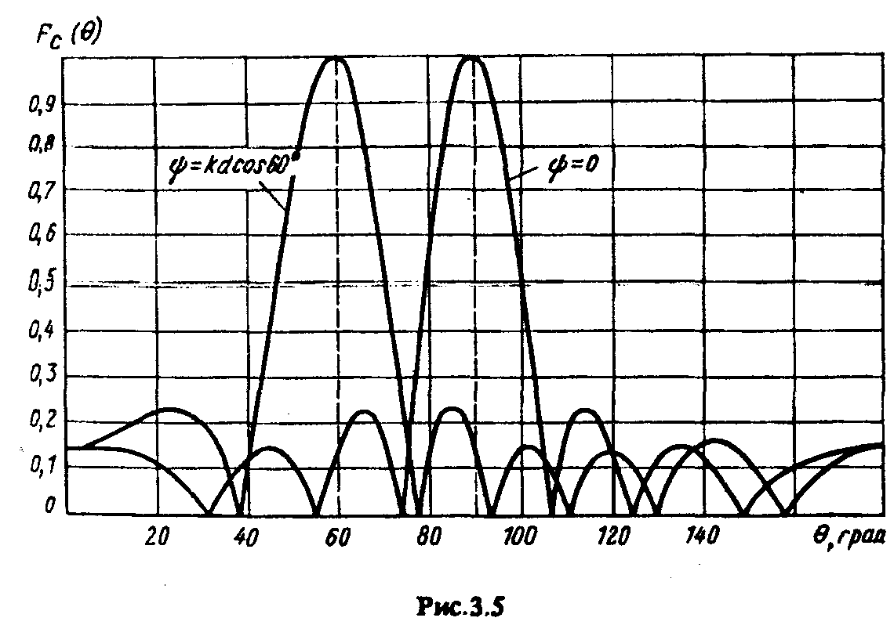
Рис. 5.6. ДН АР из семи элементов
Результаты расчета ДН линейной АР из семи изотропных элементов с шагом d = 0,5λ, возбужденных с фазовым сдвигом ψ = 0 и ψ = kdcos 60°, приведены на рис. 5.6 в прямоугольной системе координат.
При приближении ψ к kd главные лепестки слева и справа от оси решетки сливаются и суммарный главный лепесток ДН приобретает двугорбый характер (см. рис. 5.5).
Это происходит тем быстрее, чем меньше Nd, т.е. чем шире главные лепестки. В данном случае термин «наклонное излучение» теряем свой смысл.

5.3. Режим осевого излучения (ψ ≥ kd)

При ψ = kd синфазное сложение полей отдельных элементов осуществляется, как следует из (5.17), в направлении оси решётки, т.е. θ_{гл} = 0. Это – режим осевого излучения. Диаграмма направленности в плоскости, проходящей через ось решетки, приобретает вид, изображенный на рис. 5.5.
При ψ > kd из (5.17) получаем соsθ_{гл} > 1. Последнее означает, что ни в каком направлении поля не складываются синфазно. Однако и в этом случае максимум излучения направлен вдоль оси решетки (θ_{гл} = 0), поскольку здесь фазовый сдвиг между полями элементов решетки минимален; во всех других направлениях он больше. С увеличением ψ по сравнению с kd угол между векторами на фазовой плоскости в направлении θ = 0, равный (kd - ψ), приближается к ( - 2π/N), при котором излучение вдоль оси исчезает (критический режим). Это происходит при ψ = ψ_{кр}.
Возрастание ψ в интервале kd < ψ < ψ_{кр} сопровождается (при одинаковом Nd) сужением основного лепестка ДН и возрастанием УБЛ.

Для длинных решеток в пределах главного лепестка можно считать: cosθ ≅ 1 - θ²/2.
Тогда с учетом симметрии ДН относительно направления максимума излучения:
${Δθ}_{0}=2θ_{0(−1)}=2\sqrt{2}×\sqrt{λ/\text{Nd}−ψ/\text{kd}+1}$, (5.27)

при ψ = kd
${Δθ}_{0}=2\sqrt{2}×\sqrt{λ/\text{Nd}}≈{\text{162}}^{o}⋅\sqrt{λ/\text{Nd}}$. (5.28)

При ψ > kd основной лепесток ДН сужается (при одном и том же Nd), причем тем сильнее, чем больше ψ. Это продолжается вплоть до ψ_{кр} = kd + 2π/N, когда, как видно из (5.27), Δθ₀ = 0 и излучение вперед пропадает.
Положение максимумов боковых лепестков определяется такой же формулой (5.22), как и в режиме наклонного излучения. Однако относительный уровень их:
$ζ_{m}=\left|\frac{1}{f_{c}(θ_{\text{гл}})}×\frac{1}{\text{sin}\left[\frac{\left(2m+1\right)π}{2N}\right]}\right|$ (5.29)

возрастает, поскольку с увеличением ψ падает величина f_{c}(θ_{гл}).

Указанные факторы – сужение главного лепестка и увеличение УБЛ по-разному влияют на величину КНД. Вначале, по мере роста ψ, преобладает фактор сужения главного лепестка, вследствие чего КНД возрастает, достигая максимума в оптимальном режиме (ψ = ψ_{опт}). Затем КНД падает из-за возрастания боковых лепестков. В оптимальном режиме при Nd > λ
${Δθ}_{0}≈{\text{118}}^{o}⋅\sqrt{λ/\text{Nd}}$ и ${Δθ}_{0,5}≈{\text{61}}^{o}⋅\sqrt{λ/\text{Nd}}$. (5.30)

Максимум первого бокового лепестка в оптимальном режиме ζ₁ = 0,33 (или -10 дБ).
Отсутствие дополнительного главного максимума в режиме осевого излучения обеспечивается выполнением для шага решетки условия (5.24) при подстановке соответствующего значения ψ.
На рис. 5.7 изображены ДН линейной АР из 14-ти изотропных элементов, расположенных с шагом d = 0,25λ, при ψ = kd и ψ = ψ_{опт}.
Заметим, что максимуму КНД соответствует максимальное значение поля в точке на оси антенны при условии неизменности уровня излучаемой мощности. Если же неизменной сохраняется амплитуда токов в элементах решетки, то, естественно, максимум поля в указанной точке имеет место при синфазном сложении полей, т.е. при ψ = kd .

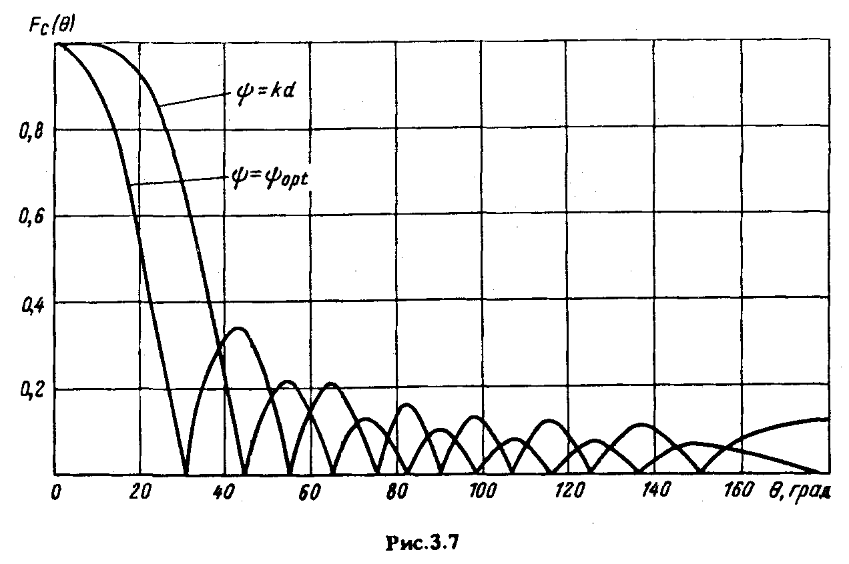
Рис. 5.7. ДН АР из 14-ти элементов

Если возбуждение отдельных элементов АР осуществляется бегущей волной (например, с помощью линии питания), распространяющейся вдоль оси решетки с фазовой скоростью v, то фазовый сдвиг между двумя соседними элементами ψ = βd, где β = kc/v, с — скорость света. Величину с/v, численно совпадающую с коэффициентом γ = ψ/kd, называют коэффициентом замедления. Подобные АР носят название антенн бегущей волны (АБВ). Все формулы для АР, полученные выше, справедливы для АБВ, если в них осуществить подстановку ψ = kdc/v.

В частности, ДН определяется по формуле:
$F_{c}(θ)=\frac{1}{f_{c}(θ_{\text{гл}})}×\frac{\text{sin}\left[\frac{\text{Nkd}}{2}\left(\text{cos}θ−\frac{c}{v}\right)\right]}{\text{sin}\left[\frac{\text{kd}}{2}\left(\text{cos}θ−\frac{c}{v}\right)\right]}$. (5.31)

Режиму нормального излучения соответствует АБВ с бесконечной фазовой скоростью:
(γ = c/v = 0), режиму наклонного излучения – АБВ с быстрой волной (γ = c/v < 1). Главный лепесток антенны с быстрой волной наклонен в сторону движения возбуждающей волны. В режиме осевого излучения АБВ должна возбуждаться медленной волной (γ = c/v > 1).
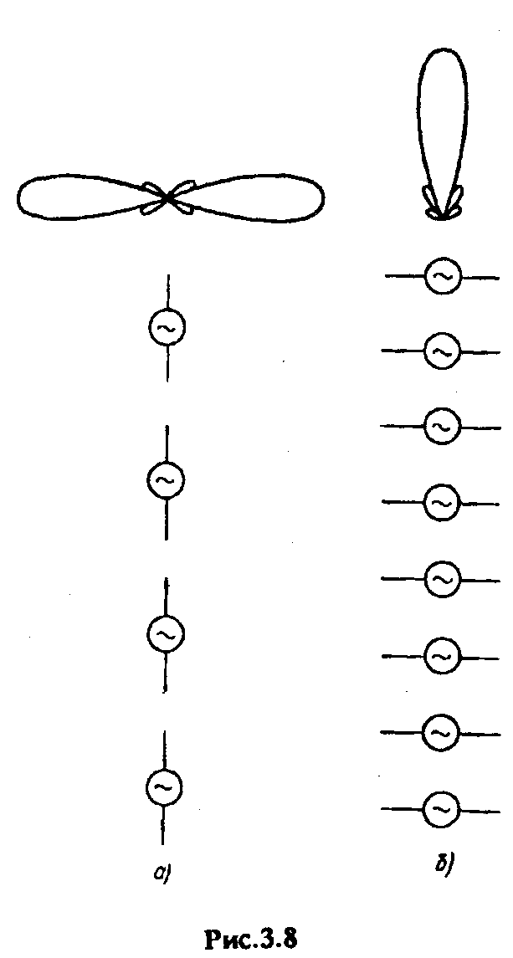
Все полученные соотношения справедливы для АР из абсолютно ненаправленных элементов. При построении конкретных АР необходимо использовать элементы, максимум излучения которых совпадает с θ_{гл}. На рис. 5.8 показаны варианты расположения вибраторных излучателей в АР с нормальным (а) и осевым (б) излучениями. Направленные свойства элементов следует учитывать, умножая их ДН на функцию F_{c}.

На практике иногда используется система, состоящая всего из двух излучателей, выполненных обычно в виде ЭЭВ с ориентацией, соответствующей рис. 5.8, б.
Рис. 5.8. Расположение вибраторных излучателей для обеспечения заданной ДН АР

При d = 0,25λ, ψ = 90° и равных амплитудах токов подобная АР работает в режиме осевого излучения и обеспечивает однонаправленное излучение максимумов в направлении θ = 0 (здесь поля обоих излучателей складываются), в противоположном направлении излучение отсутствует (поля вычитаются). Множитель системы для этого случая (N = 2) имеет вид:
$F_{c}(θ)=\frac{\text{sin}\left[\text{kd}\left(\text{cos}θ−{\text{90}}^{o}\right)\right]}{2\text{sin}\left[\frac{\text{kd}}{2}\left(\text{cos}θ−{\text{90}}^{o}\right)\right]}=\text{cos}\left[\frac{\text{kd}}{2}\left(\text{cos}θ−{\text{90}}^{o}\right)\right]$. (5.32)

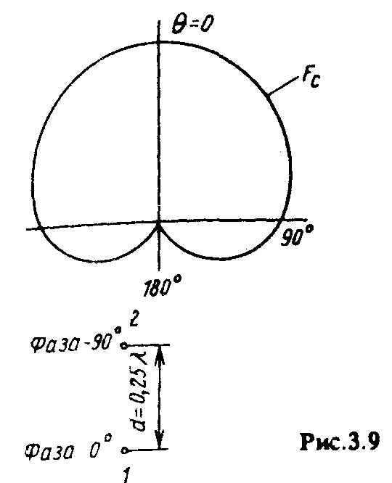
Функция (5.32) описывает кардиоиду (рис. 5.9). Если считать, что рассматриваемая система образована путем добавления излучателя 2 (с фазой, запаздывающей на 90°) к исходному излучателю 1, то излучатель 2 называют директором (по отношению к излучателю 1). В обратной ситуации, когда к исходному излучателю 2 добавляется излучатель 1 (с фазой, опережающей на 90°), последний называют рефлектором.
Рис. 5.9. ДН АР из двух ЭЭВ – излучение 2-х элементной директорной антенны

ЛЕКЦИЯ - 6

ВЛИЯНИЕ НЕРАВНОМЕРНОСТИ АМПЛИТУДНОГО РАСПРЕДЕЛЕНИЯ
НА ДН ЛИНЕЙНОЙ АР

Выше рассматривались решетки с равноамплитудным возбуждением элементов, УБЛ которых в режиме нормального излучения довольно велик (—13,2 дБ). При этом было установлено, что в направлении боковых лепестков основной вклад в результирующее поле дают крайние элементы решетки. Следовательно, интенсивность боковых лепестков в принципе можно уменьшить, выбирая закон распределения токов, спадающий к краям АР. В то же время подобное распределение токов приводит к расширению основного лепестка ДН по сравнению с равноамплитудной решеткой такой же длины. Это легко показать с помощью векторных диаграмм на фазовой плоскости.
Рассмотрим свойства АР из изотропных элементов с амплитудным распределением «косинусоидального» типа:
${\overset{˙}{I}}_{n}=I⋅\text{cos}\frac{πn}{N−1}⋅\text{exp}\left(−\text{jn}ψ\right)$ (3.32)

Сначала проанализируем синфазный режим (ψ = 0). После преобразований с использованием формул Эйлера, ДН будет иметь вид:
$f_{c}=\frac{\text{sin}\left[\frac{N}{2}⋅\left(\text{kd}\left(\text{cos}θ−\frac{π}{N−1}\right)\right)\right]}{\text{sin}\left[\frac{1}{2}⋅\left(\text{kd}\left(\text{cos}θ−\frac{π}{N−1}\right)\right)\right]}+\frac{\text{sin}\left[\frac{N}{2}⋅\left(\text{kd}\left(\text{cos}θ+\frac{π}{N−1}\right)\right)\right]}{\text{sin}\left[\frac{1}{2}⋅\left(\text{kd}\left(\text{cos}θ+\frac{π}{N−1}\right)\right)\right]}$. (3.33)

При большом числе элементов можно считать N — 1 ~ N. Обозначая и = Nkdcosθ/2 и нормируя функцию (3.33) к ее значению при θ = θ_{гл} = 0, получаем:
$F_{c}=\frac{π}{4}⋅\left[\frac{\text{sin}\left[u−\frac{π}{2}\right]}{N⋅\text{sin}\left[\frac{1}{N}⋅\left(u−\frac{π}{2}\right)\right]}+\frac{\text{sin}\left[u+\frac{π}{2}\right]}{N⋅\text{sin}\left[\frac{1}{N}⋅\left(u+\frac{π}{2}\right)\right]}\right]$. (3.34)

Направления нулей излучения, положения и величина боковых лепестков могут быть определены путем анализа функции (3.34). При Nd >> λ ширина основного лепестка ДН определяется по формулам
${Δθ}_{0}≈{\text{172}}^{o}⋅λ/\text{Nd}$ и ${Δθ}_{0,5}≈\text{68},8^{o}⋅λ/\text{Nd}$. (3.35)
Относительный уровень первого бокового лепестка составляет ζ₁ = 0,066 или —23 дБ (вместо —13,2 дБ в случае равноамплидного распределения).

Для дальнейшего уменьшения боковых лепестков необходимо использовать распределения токов, более резко спадающие к краям решетки, например по закону «косинус в квадрате». Однако при этом сильнее расширяется основной лепесток ДН. Отметим, что противоположный случай — возрастание амплитуды токов к краям решетки — приводит к резкому росту боковых лепестков и на практике обычно не используется. Характерные значения параметров ДН синфазных решеток с неравномерным амплитудным распределением (при d< λ/2) можно получить исходя из теории линейных непрерывных излучателей, длина которых L ~ Nd.
Если неравноамплитудная решетка из изотропных элементов возбуждается током с линейным фазовым сдвигом ψ, то изменения, происходящие при этом с ДН, будут подобны рассмотренным выше. В частности, если 0 < ψ < kd, то максимум излучения поворачивается в сторону запаздывания фазы, причем cosθ_{гл} = ψ/kd. При ψ ≥ kd наступает режим осевого излучения (θ_{гл} = 0). Для исключения дополнительных главных лепестков при любом амплитудном распределении необходимо выполнение таких же условий, что и для равноамплитудных АР.

ВЛИЯНИЕ ФАЗОВЫХ ИСКАЖЕНИЙ НА ДН ЛИНЕЙНОЙ РЕШЕТКИ
В инженерной практике следует учитывать, что из-за неточностей изготовления решетки или из-за других факторов фазовое распределение токов в АР может оказаться отличным от требуемого. Это отличие (фазовые ошибки) может росить систематический или случайный характер.
Рассмотрим случай, когда фазовые ошибки пропорциональны первой, второй или третьей степени номера излучателя в решетке:
$\text{exp}\left[j⋅ψ_{\text{max}1}⋅\frac{2n}{N−1}\right]$ - линейные ошибки,
$\text{exp}\left[j⋅ψ_{\text{max}2}⋅\frac{2n}{{\left(N−1\right)}^{2}}\right]$ - квадратичные ошибки,
$\text{exp}\left[j⋅ψ_{\text{max}3}⋅\frac{2n}{{\left(N−1\right)}^{3}}\right]$ - кубические ошибки.

Здесь ψ_{max1}, ψ_{max2}, ψ_{max3} — максимальные величины фазовых ошибок на краю решетки по сравнению с центральным элементом.
При линейном исходном распределении фазы и линейных фазовых ошибках результирующее фазовое распределение примет вид:
exp[-jn(ψ - Δψ)], (3.36)

где Δψ = 2ψ_{max1}/(N — 1).
Из (3.36) видно, что наличие фазовых ошибок не меняет линейного характера фазового распределения, а лишь изменяет результирующий сдвиг фаз между токами в соседних излучателях. При этом остаются справедливыми все формулы, полученные ранее для линейного фазового распределения, если в них вместо ψ подставить ψ - Δψ.
При квадратичных и кубических фазовых ошибках аналитические формулы для ДН становятся весьма громоздкими и здесь не приводятся. Элементарная трактовка происходящих при этом процессов может быть дана следующим образом. Пусть исходные токи являются синфазными. В первом приближении заменим квадратичное распределение фазы двумя линейными (рис. 3.11). Тогда каждую половину антенны можно рассматривать как решетку с линейным фазовым распределением, ДН которой отклоняется в сторону запаздывания фазы. С ростом ψ_{max2} суммарная ДН будет соответственно расширяться, причем независимо от знака ψ_{max2}. При больших ψ_{max2} появляется провал в середине основного лепестка. Точный анализ показывает, что помимо расширения основного лепестка ДН при квадратичных фазовых ошибках происходят увеличение УБЛ и исчезновение («заплывание») нулей ДН.

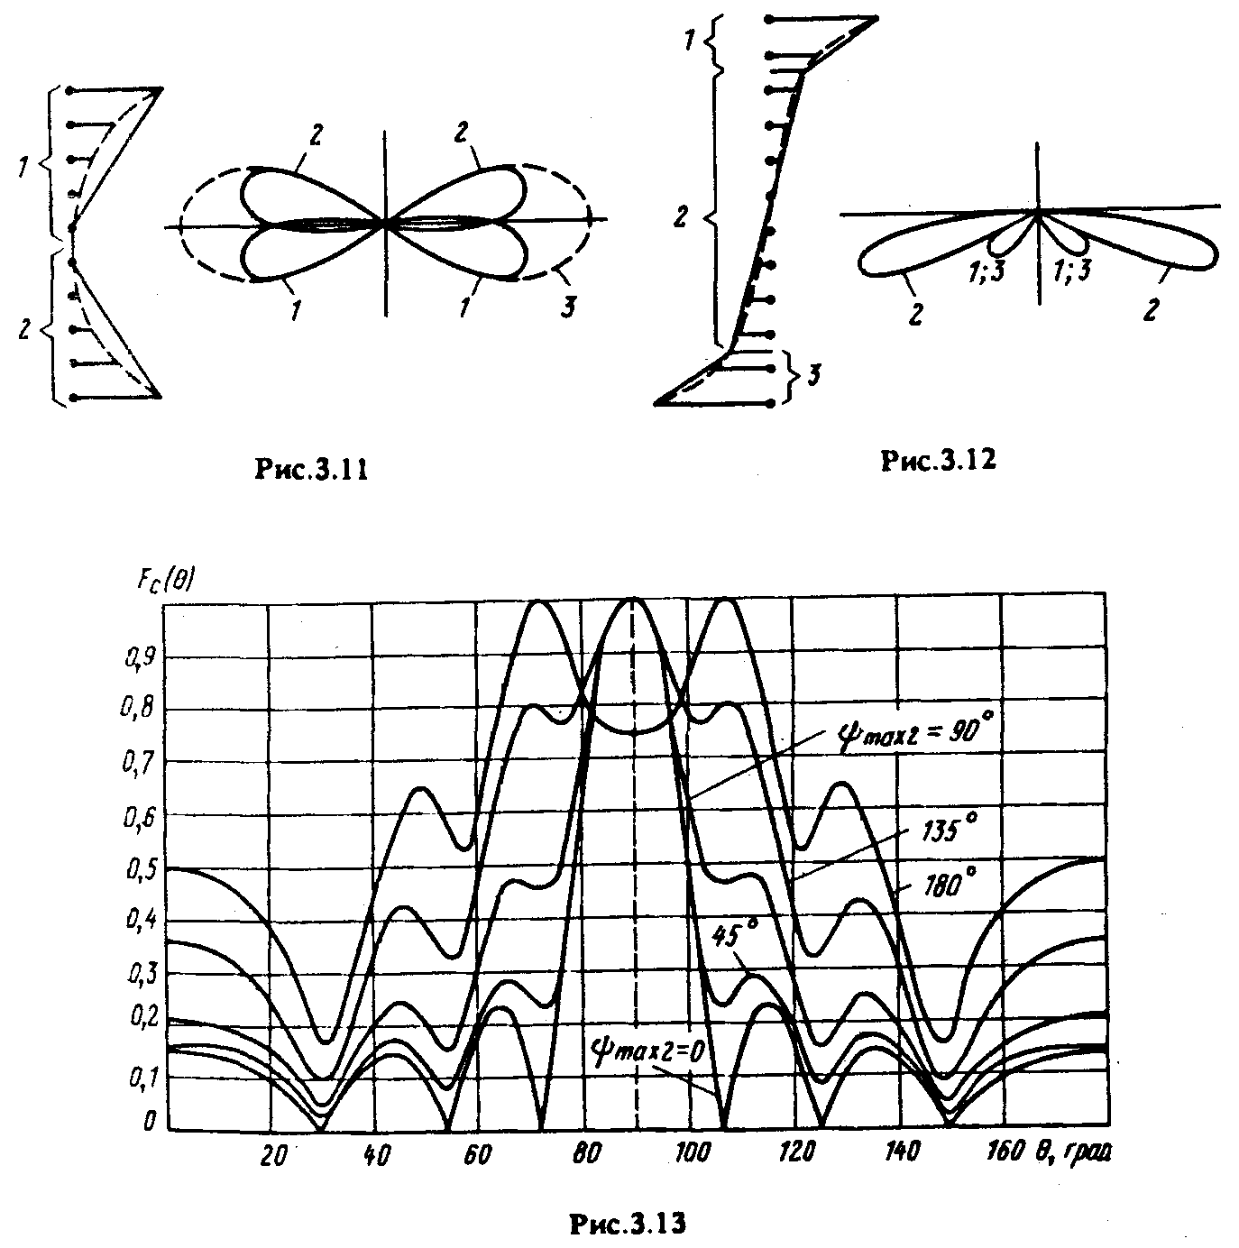
Кубические фазовые искажения в первом приближении можно аппроксимировать ломаной линией, каждый из отрезков которой соответствует линейному распределению фазы (рис. 3.12). На рис. 3.12 изображены также ДН каждой из частей решетки с линейным фазовым распределением (с учетом размеров каждой из частей). Суммарная ДН поворачивается, при этом увеличивается боковое излучение со стороны, в которую поворачивается максимум излучения. Результаты точного расчета ДН при квадратичных и кубических фазовых ошибках представлены на рис. 3.13 и 3.14 соответственно для решетки из семи изотропных излучателей (d = 0,5λ) с равноамплитудным распределением. Степень искажений ДН, вызываемых фазовыми ошибками, снижается при амплитудном распределении, спадающем к краям решетки.

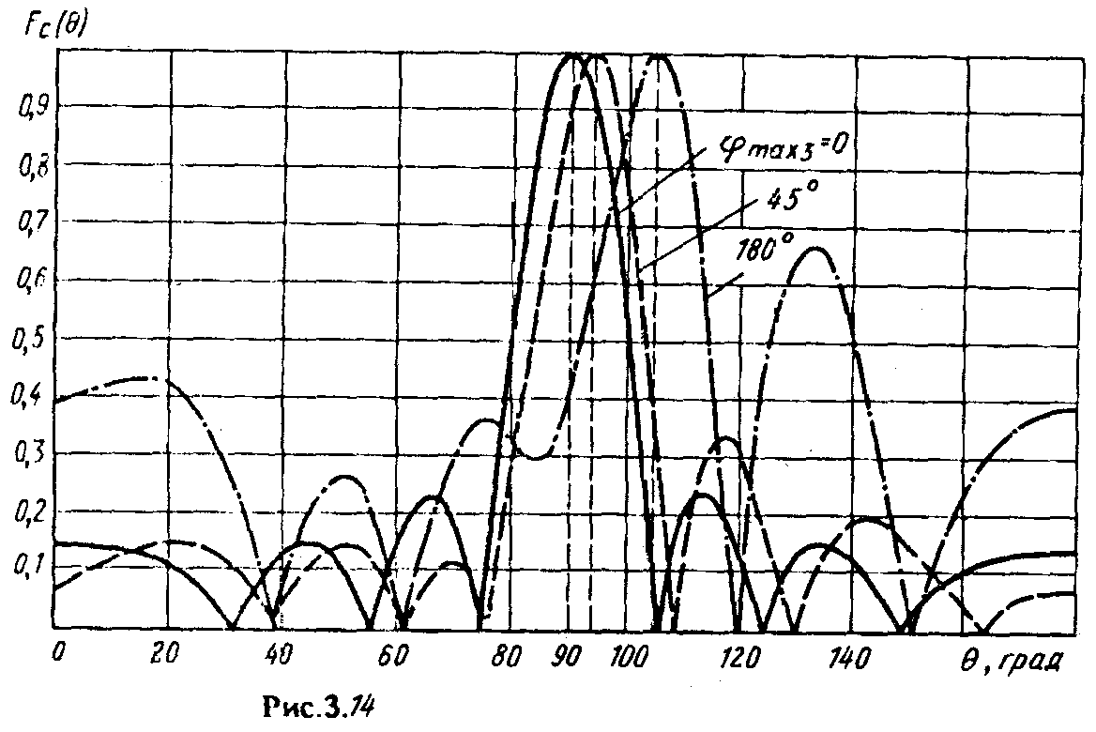
При произвольном законе амплитудно-фазового распределения (АФР) получение аналитических выражений, описывающих ДН, становится весьма сложной задачей. В этом случае для расчета ДН оказывается более целесообразным непосредственное суммирование полей от каждого элемента по с применением ЭВМ.
В заключение отметим наличие класса АФР, обеспечивающих существование у излучателя фазового центра. К этому классу относятся распределения, четные по амплитуде относительно середины антенны и нечетные (с точностью до постоянной составляющей) по фазе. Фазовый центр при этом совпадает с центром антенны.

ВХОДНОЕ СОПРОТИВЛЕНИЕ ИЗЛУЧАЮЩЕГО ЭЛЕМЕНТА АР
МОЩНОСТЬ, ИЗЛУЧАЕМАЯ АР
Знание входного сопротивления излучающего элемента в АР необходимо при проектировании системы питания, обеспечивающей требуемое АФР. Входное сопротивление каждого излучающего элемента (Z_{Bxn}) определяется не только его собственной конструкцией, но и взаимным влиянием соседних элементов, которое в свою очередь, зависит от АФР возбуждающих токов и положения элемента в АР.
Пусть имеется два элемента. Поскольку рассматриваемая система линейна, то для токов и напряжений на входах каждого излучателя (${\overset{˙}{I}}_{\text{01}}$,${\overset{˙}{I}}_{\text{02}}$ и ${\overset{˙}{U}}_{\text{01}}$, ${\overset{˙}{U}}_{\text{02}}$ соответственно) можно записать систему линейных уравнений типа уравнений Кирхгофа:
${\overset{˙}{U}}_{\text{01}}$ = ${\overset{˙}{I}}_{\text{01}}$×Z₁₁ +${\overset{˙}{I}}_{\text{02}}$× Z₁₂, (3.37)

${\overset{˙}{U}}_{\text{02}}$ = ${\overset{˙}{I}}_{\text{01}}$×Z₂₁ +${\overset{˙}{I}}_{\text{02}}$× Z₂₂

Коэффициенты Z₁₁, Z₂₂ носят название собственных сопротивлений, a Z₁₂, Z₂₁ — взаимных сопротивлений.
В рабочем режиме, когда оба вибратора возбуждаются соответствующими напряжениями, поделив первое уравнение на ${\overset{˙}{I}}_{\text{01}}$, а второе на ${\overset{˙}{I}}_{\text{02}}$, получим значения входных сопротивлений вибраторов в составе решетки:
$Z_{\text{вх},1}=\frac{{\overset{˙}{U}}_{\text{01}}}{{\overset{˙}{I}}_{\text{01}}}=Z_{\text{11}}+\frac{{\overset{˙}{I}}_{\text{02}}}{{\overset{˙}{I}}_{\text{01}}}⋅Z_{\text{12}}=Z_{\text{11}}+Z_{\text{12},\text{навед}}$, (3.38)

$$Z_{\text{вх},2}=\frac{{\overset{˙}{U}}_{\text{02}}}{{\overset{˙}{I}}_{\text{02}}}=\frac{{\overset{˙}{I}}_{\text{01}}}{{\overset{˙}{I}}_{\text{02}}}⋅Z_{\text{21}}+Z_{\text{22}}=Z_{\text{22}}+Z_{\text{21},\text{навед}}$$

Для нахождения взаимного сопротивления вибраторов может быть использован метод наведенных ЭДС. Рассмотрим ситуацию, когда токи на входах вибраторов равны, т.е. ${\overset{˙}{I}}_{\text{01}}$ = ${\overset{˙}{I}}_{\text{02}}$ = ${\overset{˙}{I}}_{0}$, причем считаем, что распределение тока в вибраторе, работающем в составе АР, остается таким же, и описывается выражением:
$$\overset{˙}{I}=\frac{{\overset{˙}{I}}_{0}}{\text{sin}(\text{kl})}⋅\text{sin}\left(k\left(l−\left|z\right|\right)\right)$$

Объем V занятом током, т.е. соответствует объему вибратора. Напряженность электрического поля $\vec{\overset{˙}{E}}$ в точках, соответствующих объему, занятому первым вибратором, представим в виде суммы двух полей: $\vec{\overset{˙}{E}}$₁₁ — поля, созданного током, текущим в первом вибраторе, и $\vec{\overset{˙}{E}}$₁₂ — поля, созданного током, текущим во втором вибраторе. Плотность тока в первом вибраторе:
${\vec{\overset{˙}{J}}}_{1}={\vec{z}}_{\text{01}}⋅\frac{{\overset{˙}{I}}_{1}}{S}$ (3.39)

где S — поперечное сечение вибратора, ${\vec{z}}_{\text{01}}$ — единичный вектор вдоль оси первого вибратора. Тогда справедливо следующее:

$Z_{\text{вх},1}=−\frac{1}{{\left|{\overset{˙}{I}}_{0}\right|}^{2}}×\int_{S}{\int_{−l}^{l}{\left({\vec{\overset{˙}{E}}}_{\text{11}}+{\vec{\overset{˙}{E}}}_{\text{12}}\right)⋅{\vec{z}}_{\text{01}}⋅\overset{}{J_{1}}⋅\text{dS}⋅\text{dz}}}=−\frac{1}{{\left|{\overset{˙}{I}}_{0}\right|}^{2}}×\left\{\int_{−l}^{l}{{\vec{\overset{˙}{E}}}_{z,\text{11}}⋅\overset{}{I_{1}}⋅\text{dz}}+\int_{−l}^{l}{{\vec{\overset{˙}{E}}}_{z,\text{12}}⋅\overset{}{I_{1}}⋅\text{dz}}\right\}$ (3.40)

где $\overset{}{I}=\frac{\overset{}{I_{0}}}{\text{sin}(\text{kl})}⋅\text{sin}\left(k\left(l−\left|z\right|\right)\right)$. Сравнивая (3.40) с (3.38) при условии ${\overset{˙}{I}}_{\text{01}}$ = ${\overset{˙}{I}}_{\text{02}}$, видим, что первое слагаемое в (3.40) может быть использовано для расчета собственного сопротивления Z₁₁, а второе — для расчета взаимного сопротивления Z₁₂ = Z₂₁.
Для решетки из N излучателей входное сопротивление каждого из излучателей рассчитывается по формуле, аналогичной (3.38) и (3.40):
$Z_{\text{вх},n}=R_{\text{вх},n}+{\text{jX}}_{\text{вх},n}=Z_{\text{nn}}+\sum_{m=−M}^{m=M}{'Z_{\text{mn},\text{навед}}}$, (3.41)

где Z_{nn} — собственное входное сопротивление n-го излучателя, Z_{тп} — наведенное сопротивление, отнесенное к току на входе n-го излучателя. Штрих при знаке суммы в (3.41) означает исключение члена с т = п.

Полная мощность излучения АР может быть в отсутствие потерь найдена как сумма мощностей, излучаемых каждым излучателем, по формуле:
$P_{Σ}=\sum_{n=−M}^{M}{P_{n}}=\sum_{n=−M}^{M}{\frac{{\left|{\overset{˙}{I}}_{0n}\right|}^{2}⋅R_{\text{вх},n}}{2}}$. (3.42)
КОЭФФИЦИЕНТ НАПРАВЛЕННОГО ДЕЙСТВИЯ ЛИНЕЙНЫХ АР
Коэффициент направленного действия линейных АР, как и любой антенны, может быть вычислен по приведённым ранее общим формулам. Для точного расчета необходимо знать ДН с учетом направленных свойств одного элемента. Однако в случае достаточно длинных антенн ДН решетки в основном определяется множителем системы. Рассмотрим решетку с произвольным амплитудным распределением токов по закону:
${\overset{˙}{I}}_{n}=I_{n}⋅\text{exp}\left(−\text{jn}ψ\right)$, I_{n} > 0.

Для расчета КНД в направлении θ = θ_{гл} справедлива формула:
$D=\frac{f_{c^{2}}\left(θ_{\text{гл}}\right)}{\sum_{n=−M}^{M}{I_{n^{2}}}+2\sum_{n=1}^{M−1}{\text{cos}(nψ)⋅\frac{\text{sin}\left(\text{nkd}\right)}{\text{nkd}}⋅\left(\sum_{m=−M}^{M−n}{I_{m}⋅I_{m+n}}\right)}}$. (3.43)

Рассмотрим синфазный равноамплитудный режим (ψ = 0, I_{n} = I, f_{c}(θ_{гл}) =N⋅I).
Результаты расчета по формуле (3.43) показывают, что практически при любом фиксированном числе излучающих элементов N максимум КНД наблюдается при d= 0,9λ.

При дальнейшем увеличении расстояния между элементами, КНД уменьшается в связи с появлением (при d/λ = l) дополнительных главных максимумов. Однако если задана длина решетки L= (N — 1)d или для длинных антенн L=Nd, то для получения максимума КНД более целесообразно выбирать d/λ = 0,5. При таком значении шага УБЛ убывает при удалении от направления максимума излучения. Кроме того, при дальнейшем уменьшении d КНД остается практически неизменным.

При d/λ = 0,5 и учитывая, что kd = π, а sin(nkd) = 0, из (3.43) получаем
D = D₀ = N (3.44)

Для длинных решеток N=L/d, поэтому D₀ = 2L/λ (3.45)

Перейдем к режиму осевого излучения, когда ψ = kd. При d/λ = 0,25 (sin(2nkd) = 0), что соответствует убывающему закону изменения УБЛ, величина КНД, как и в предыдущем случае, равна N. Однако теперь шаг решетки в 2 раза меньше, так что:
D = N = 2L/λ (3.46)

Таким образом, при одной и той же длине антенны L в режиме осевого излучения значение КНД можно получить в 2 раза больше, чем в режиме нормального излучения.

Анализ формулы (3.43) показывает, что при ψ > kd наблюдается сначала дальнейший рост КНД, а затем его резкое снижение. Сказанное справедливо при шаге решетки, удовлетворяющем условию d ≤ λ/(2⋅(1 + γ)), — практически при d/λ = 0,25. В оптимальном режиме, соответствующем максимуму КНД, при Nd >> λ

${\left(\frac{ψ}{\text{kd}}\right)}_{\text{opt}}=1+\frac{2,\text{94}}{\text{Nkd}}$ и D = 1,82N ≈ 1,82L/d = 7,2L/λ (3.47)

Общий вид поведения КНД равноамплитудной АР в зависимости от γ = ψ/kd при d = 0,25λ представлен графиком на рис. 3.15 (сплошная линия). Обратим внимание на практически постоянное значение КНД на начальном участке графика, т.е. в режиме наклонного излучения. Это объясняется тем, что расширение главного лепестка при его отклонении от нормали компенсируется уменьшением телесного угла, занимаемого данным лепестком, поскольку он приобретает в пространстве воронкообразную форму.
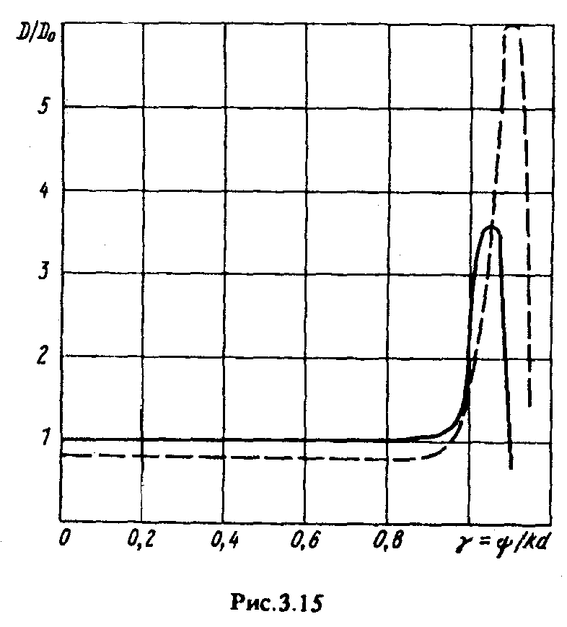
Рассмотрим амплитудные распределения, спадающие к краям решётки. В синфазном режиме ψ = 0 и d = 0,5λ из (3.43) получим:
$D=\frac{{\left(\sum_{n=−M}^{M}{I_{n}}\right)}^{2}}{\sum_{n=−M}^{M}{I_{n^{2}}}}$. (3.48)
Из уравнения с (3.44) имеем: $ϑ=\frac{D}{D_{0}}=\frac{{\left(\sum_{n=−M}^{M}{I_{n}}\right)}^{2}}{N⋅\sum_{n=−M}^{M}{I_{n^{2}}}}≤1$. (3.49)

Отношение (3.49) называется коэффициентом использования линейной АР (ϑ), который учитывает снижение КНД при спадающем амплитудном распределении по сравнению с синфазным равно-амплитудным возбуждением. При известном коэффициенте ϑ:
D = ϑD₀ = ϑ⋅2L/λ (3.50)

В частном случае при косинусоидальном амплитудном распределении в синфазном режиме (ψ = 0) для длинных антенн коэффициент ϑ = 0,81. Для этого амплитудного распределения зависимость КНД от величины γ = ψ/kd, справедливая при шаге d, определяемом из условия: d ≤ λ/(2⋅(1 + γ)), приведена на рис. 3.15 (штриховая линия).

Как видно, при косинусоидальном амплитудном распределении также существует оптимальный режим, причем величина оптимального замедления больше, чем при равноамплитудном возбуждении.

Таким образом, можно сделать следующие выводы.
1. Линейные решетки с равноамплитудным возбуждением имеют максимальное значение КНД по сравнению с другими типами рассмотренных выше распределений в режиме нормального излучения.
2. В режиме осевого излучения больший КНД имеют решетки с неравномерным амплитудным распределением, спадающим к краям. Все сказанное остаётся справедливо, если поля отдельных элементов в главном направлении складываются синфазно или с малым фазовым сдвигом.
3. Теоретически возможно достижение существенно большей направленности на разностном эффекте, чем в рассмотренных случаях, однако использование подобных решений (так называемых «сверхнаправленных» или «реактивных» антенн) встречает практически непреодолимые трудности из-за резкого возрастания амплитуд токов. Отметим, что увеличение амплитуд токов (с практической точки зрения приемлемое) начинает проявляться уже в АР с осевым излучением в оптимальном режиме с равномерным распределением токов, тем более при спадании их к краям решетки.
4. Фазовые ошибки, как квадратичные, так и кубические, приводят к снижению КНД. Степень снижения КНД зависит помимо величины ошибки также от типа амплитудного распределения. Если амплитудное распределение спадает к краям решетки, то при прочих равных условиях влияние фазовых ошибок уменьшается, так как снижается вклад в результирующее поле от наиболее расфазированных крайних элементов.

ПЛОСКИЕ АНТЕННЫЕ РЕШЕТКИ
Рассмотренные ранее линейные АР в режимах нормального и наклонного излучений позволяют сформировать направленное излучение только в одной плоскости, проходящей через ось решетки. Плоские АР дают возможность сконцентрировать излучение в узкий пучок в двух плоскостях. Форма плоской АР (форма раскрыва решетки) может быть прямоугольной, круглой, шестиугольной и т.д. и определяется как требованиями, предъявляемыми к форме ДН, так и конструктивными особенностями системы. Излучатели в плоских АР располагаются в узлах прямоугольной или треугольной (гексогональной) сетки (рис. 3.19).
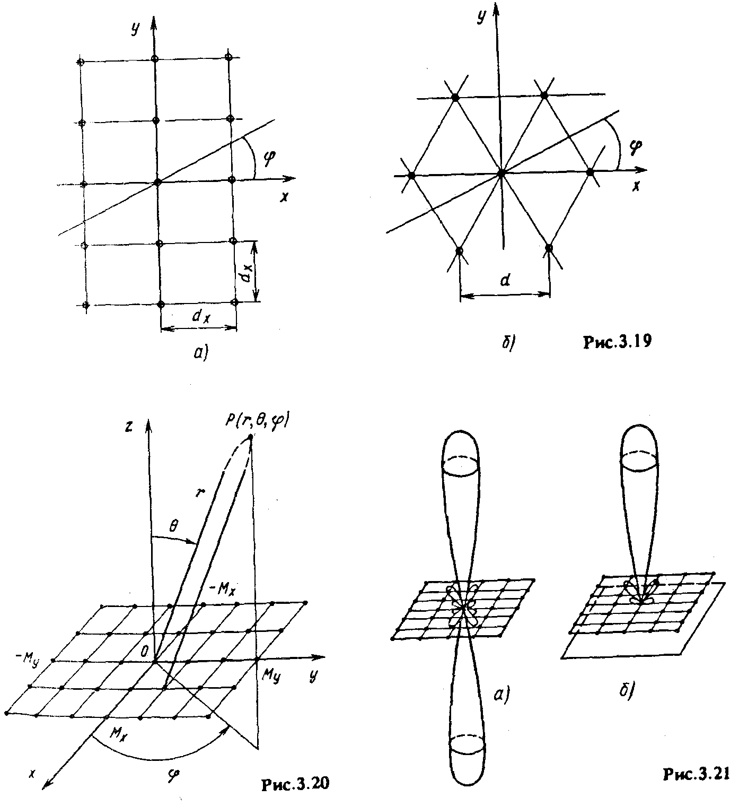

Рассмотрим подробнее излучение плоской АР прямоугольной формы с расположением изотропных излучателей в плоскости z = 0 в узлах прямоугольной сетки. Пусть решетка состоит из N_{y} =2M_{y}+ 1 рядов излучателей, параллельных оси у, причем расстояние между рядами равно d_{y}. Каждый ряд состоит из N_{x} = 2M_{x} + 1 излучателей с шагом d_{x}.
Координаты излучателей в плоскости решетки определяются как:
x_{n} = n_{x}⋅dx (—M_{x ≤} n_{x ≤} M_{x}) и y_{п} = п_{у}⋅d_{у} (— М_{у} ≤ n_{у} ≤ М_{у}).

Тогда множитель системы примет вид:

${\tilde{f}}_{c}=\sum_{−M_{x}}^{M_{x}}{\sum_{−M_{y}}^{M_{y}}{\overset{˙}{I}(n)⋅\text{exp}\left[\text{jk}\left(x_{n}\text{sin}(θ)⋅\text{cos}(ϕ)+y_{n}\text{sin}(θ)⋅\text{sin}(ϕ)\right)\right]}}$. (3.51)

Наиболее простым является случай, когда распределение тока может быть представлено в виде произведения двух функций, зависящих только от х и только от у:
$\overset{˙}{I}(n)=I_{0}⋅\tilde{f}(n_{x})⋅\tilde{f}(n_{y})$ (3.52)

Пусть решетка возбуждается равноамплитудно, причем:
$\tilde{f}(n_{x})=\text{exp}(−j⋅n_{x}⋅ψ_{x})$, $\tilde{f}(n_{y})=\text{exp}(−j⋅n_{y}⋅ψ_{y})$ (3.53)

Тогда амплитудный множитель системы имеет вид, справедливый для произвольной плоскости (ϕ = const), проходящей через нормаль к плоскости решетки:

$f_{c}=\frac{\text{sin}\left[\frac{N_{x}}{2}⋅\left({\text{kd}}_{x}\left(\text{sin}θ⋅\text{cos}ϕ−ψ_{x}\right)\right)\right]}{\text{sin}\left[\frac{1}{2}⋅\left({\text{kd}}_{x}\left(\text{sin}θ⋅\text{cos}ϕ−ψ_{x}\right)\right)\right]}×\frac{\text{sin}\left[\frac{N_{y}}{2}⋅\left({\text{kd}}_{y}\left(\text{sin}θ⋅\text{cos}ϕ−ψ_{y}\right)\right)\right]}{\text{sin}\left[\frac{1}{2}⋅\left({\text{kd}}_{y}\left(\text{sin}θ⋅\text{cos}ϕ−ψ_{y}\right)\right)\right]}$. (3.54)

Можно показать, что каждый из сомножителей в (3.54) соответствует множителю системы линейной АР, ориентированное вдоль осей х или у с АФР (3.53) соответственно. Такие же выводы справедливы для любых распределений возбуждающего тока, представленных в виде функций, разделяющихся по координатам х и у.

При ψ_{x} = ψ_{y} = 0 (синфазная решетка) максимум излучения ориентирован по нормали к плоскости решетки (рис. 3.21, а). Излучение в нижнее полупространство устраняется обычно либо выбором однонаправленных излучающих элементов, либо с помощью экранов (рис. 3.21, б). Форма ДН в каждой из главных плоскостей (xОz и yOz) определяется только геометрией решетки в этой плоскости и амплитудно-фазовым распределением в этой же плоскости. При этом справедливы все приведенные выше оценки для параметров ДН.
При линейном фазовом распределении, когда ψ_{x} < kd_{x} и ψ_{y} < kd_{y} (что характерно для плоских АР), направление максимума основного лепестка (θ_{гл}, ϕ_{гл}) определяется из условий равенства нулю числителей обоих сомножителей в (3.54):

sin(θ_{гл}) × cos(ϕ_{гл}) = ψ_{x}/kd_{x}, sin(θ_{гл}) × sin(ϕ_{гл}) = ψ_{y}/kd_{y} (3.55)

откуда получаем соотношения, справедливые при любом амплитудном распределении:
$\text{tg}\left(ϕ_{\text{гл}}\right)=\frac{ψ_{y}d_{x}}{ψ_{x}d_{y}}$ и ${\text{sin}}^{2}\left(θ_{\text{гл}}\right)={\left(\frac{ψ_{x}}{{\text{kd}}_{x}}\right)}^{2}+{\left(\frac{ψ_{y}}{{\text{kd}}_{y}}\right)}^{2}$. (3.56)

Для расчета ДН в произвольной плоскости помимо выражений типа (3.54) могут быть также использованы результаты теории линейных АР. Достигается это введением понятия эквивалентной линейной решетки.

При несинфазном возбуждении элементов плоской АР для нахождения токов в элементах эквивалентной АР необходимо складывать токи соответствующих элементов плоской решетки с учетом фазы, т.е. складывать комплексные значения токов. Обратим внимание, что при отклоненном главном максимуме обычно рассматриваются сечения пространственной ДН в двух плоскостях: проходящей через ось z и направление ϕ = ϕ_{гл} (условно – вертикальная плоскость) и перпендикулярной ей, проходящей через направление максимума излучения.
На основании метода эквивалентной линейной решетки можно утверждать, что для изотропных элементов по мере отклонения максимума излучения от нормали изменяется (расширяется) форма ДН только в вертикаль ной плоскости; во взаимно перпендикулярной ей плоскости форма ДН при отклонении не меняется.

Отметим, что главные плоскости наиболее опасны с точки зрения возникновения вторичных максимумов, поскольку шаг эквивалентных решеток максимален именно в этих плоскостях. При размещении излучателей в узлах прямоугольной сетки он составляет d_{x} и d_{y} (см. рис. 3.19), во всех остальных сечениях шаг эквивалентной решетки меньше. Поэтому для того, что б вторичные главные максимумы отсутствовали, необходимо выполнять следующие условия:
$d_{x}<\frac{λ}{1+\text{sin}θ_{\text{гл}}}$ и $d_{y}<\frac{λ}{1+\text{sin}θ_{\text{гл}}}$ (3.57)

В общем случае КНД плоских АР может быть рассчитан по общей формуле. Для прямоугольных синфазных решеток из однонаправленных излучателей справедливо:
D ≈ πD_{x}D_{y}, (3.58)

где D_{x} и D_{y} — КНД эквивалентных линейных АР, параллельных осям х и у соответственно. Формула (3.58) справедлива для достаточно больших решеток при d_{x} = d_{y} = λ/2 и амплитудном распределении, разделяющемся по координатам х и у, что обычно выполняется на практике.
Если обозначить размеры решетки по осям х и у соответственно через L_{x} и L_{y} то используя формулу для КНД, получим:
$D≈\left(\frac{π⋅ϑ_{x}⋅2L_{x}}{λ}\right)×\left(\frac{ϑ_{y}⋅2L_{y}}{λ}\right)=\frac{4π⋅ϑ_{\text{АР}}⋅S}{λ^{2}}$, (3.59)

где ϑ_{x} и ϑ_{у} — коэффициенты использования эквивалентных линейных решеток, параллельных осям х и у; S = L_{x}L_{y} — площадь поверхности решетки, называемой по аналогии с поверхностными антеннами апертурой решетки; ϑ_{АР} = ϑ_{x} ⋅ ϑ_{у}— коэффициент использования поверхности (КИП) решетки.
Если амплитуды возбуждающих токов равны, то ϑ_{АР} = 1 независимо от формы раскрыва.

Таким образом, для синфазно возбужденных плоских АР, также как и для линейных, КНД максимален при равноамплитудном возбуждении; если амплитуда спадает к краям, то КНД уменьшается ϑ_{АР} < 1.
При несинфазном возбуждении элементов, когда фаза изменяется по линейному закону и максимум ДН отклоняется от нормали на угол θ_{гл}, основной лепесток, как уже отмечалось, расширяется по закону 1/cosθ_{гл} только в вертикальной плоскости ϕ =ϕ_{гл}. Ширина лепестка в другой, перпендикулярной плоскости не меняется, поэтому КНД может быть рассчитан по формуле:
$D=\frac{4π⋅ϑ_{\text{АР}}⋅S}{λ^{2}}⋅\text{cos}θ_{\text{гл}}$, (3.60)

справедливой, если направление максимума ДН не слишком приближается к плоскости решетки. Уменьшение КИД при отклонении ДН можно объяснить уменьшением эквивалентной поверхности, перпендикулярной направлению максимума (рис. 3.23).
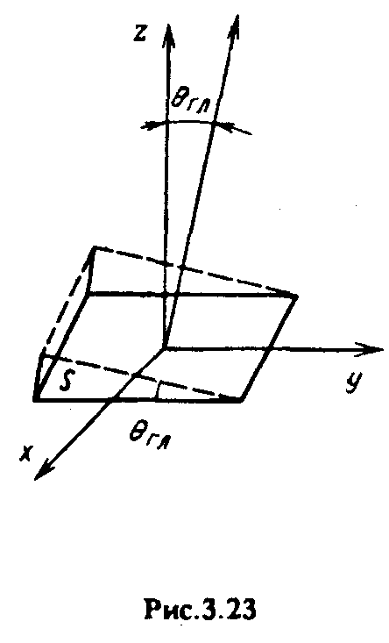
При квадратичных и кубических фазовых искажениях изменения в ДН плоских решеток аналогичны описанным выше. Оба вида искажений приводят к снижению КНД.

КОНТРОЛЬНЫЕ ВОПРОСЫ
1. Какими факторами определяется ширина ДН синфазной решетки из изотропных элементов?
2. Поясните, что понимается под ДН излучателя в составе решетки. При каких условиях можно приближенно отождествлять эту ДН с ДН элемента в свободном пространстве?
3. Каковы физические причины возникновения вторичных главных максимумов?
4. Поясните причины, по которым при kd>ψ>0 максимум излучения поворачивается в сторону элементов с запаздывающей фазой.
5. Почему требования к шагу АР, связанные с отсутствием вторичны главных максимумов, ужесточается с ростом ψ ?
6. Как можно объяснить эффект уменьшения УБЛ и расширения основного лепестка' при спадании амплитуды токов к краям АР?
7. Поясните суть метода наведенных ЭДС применительно к расчету взаимных сопротивлений системы вибраторов.
8. Каково физическое объяснение причин, что для синфазной равноамплнтудной решетки при d = 0.5λ величина КНД равна числу излучателей?
9. Поясните метод эквивалентной линейной решетки, используемый для расчета ДН плоских АР.
10. Какие изменения с ДН плоской АР происходят при отклонении максимума излучения от нормали вследствие линейного фазового распределения ?
11. Изобразите ДН двух изотропных излучателей, расположенных на расстоянии 0.25λ, токи в которых равны по амплитуде, но сдвинуты по фазе на ±90°. Поясните, что понимается под рефлектором и директором в этой системе.
12. Что понимается под оптимальным режимом работы линейной решетки осевого излучения? Каковы преимущества и недостатки этого режима?

